Министерство науки и высшего образования Российской Федерации

ФЕДЕРАЛЬНОЕ ГОСУДАРСТВЕННОЕ АВТОНОМНОЕ ОБРАЗОВАТЕЛЬНОЕ УЧРЕЖДЕНИЕ ВЫСШЕГО ОБРАЗОВАНИЯ «НАЦИОНАЛЬНЫЙ ИССЛЕДОВАТЕЛЬСКИЙ УНИВЕРСИТЕТ ИТМО»

**Факультет безопасности информационных технологий**

**Дисциплина:**

**«Управление мобильными устройствами»**

**Лабораторная работа №3 на тему:  
«Формирование счета на оплату услуг»**

Выполнил Студент,

группы N3351, Захаров К.А.

Проверил:

Федоров Иван Романович

Санкт-Петербург

2020г.

**Цель работы:** создать счёт на оплату с результатами тарификации услуг «Телефония» и «Интернет» по результатам предыдущих лабораторных работ в формате .pdf.

**Ход работы:**

Для реализации задачи был выбран язык программирования Python3. В нём имеется доступная для установки стороннии библиотеки «weasyprint» и «BeautifulSoup», позволяющая удобно работать с HTML файлами и затем конвертировать их в документы в формате .pdf. Также, с помощью языка Python возможно удобно получить результаты из прошлых лабораторных работ, которые были сделаны на нём же.

Исходный код доступен по адресу: <https://github.com/nikkisora/mobileLabs/>, в директории «lab3», файл «compileInvoice.py». Пример созданного с помощью программы счёта показан на рисунке 1. Файл счёта в формате .pdf также доступен по ссылке, указанной выше.

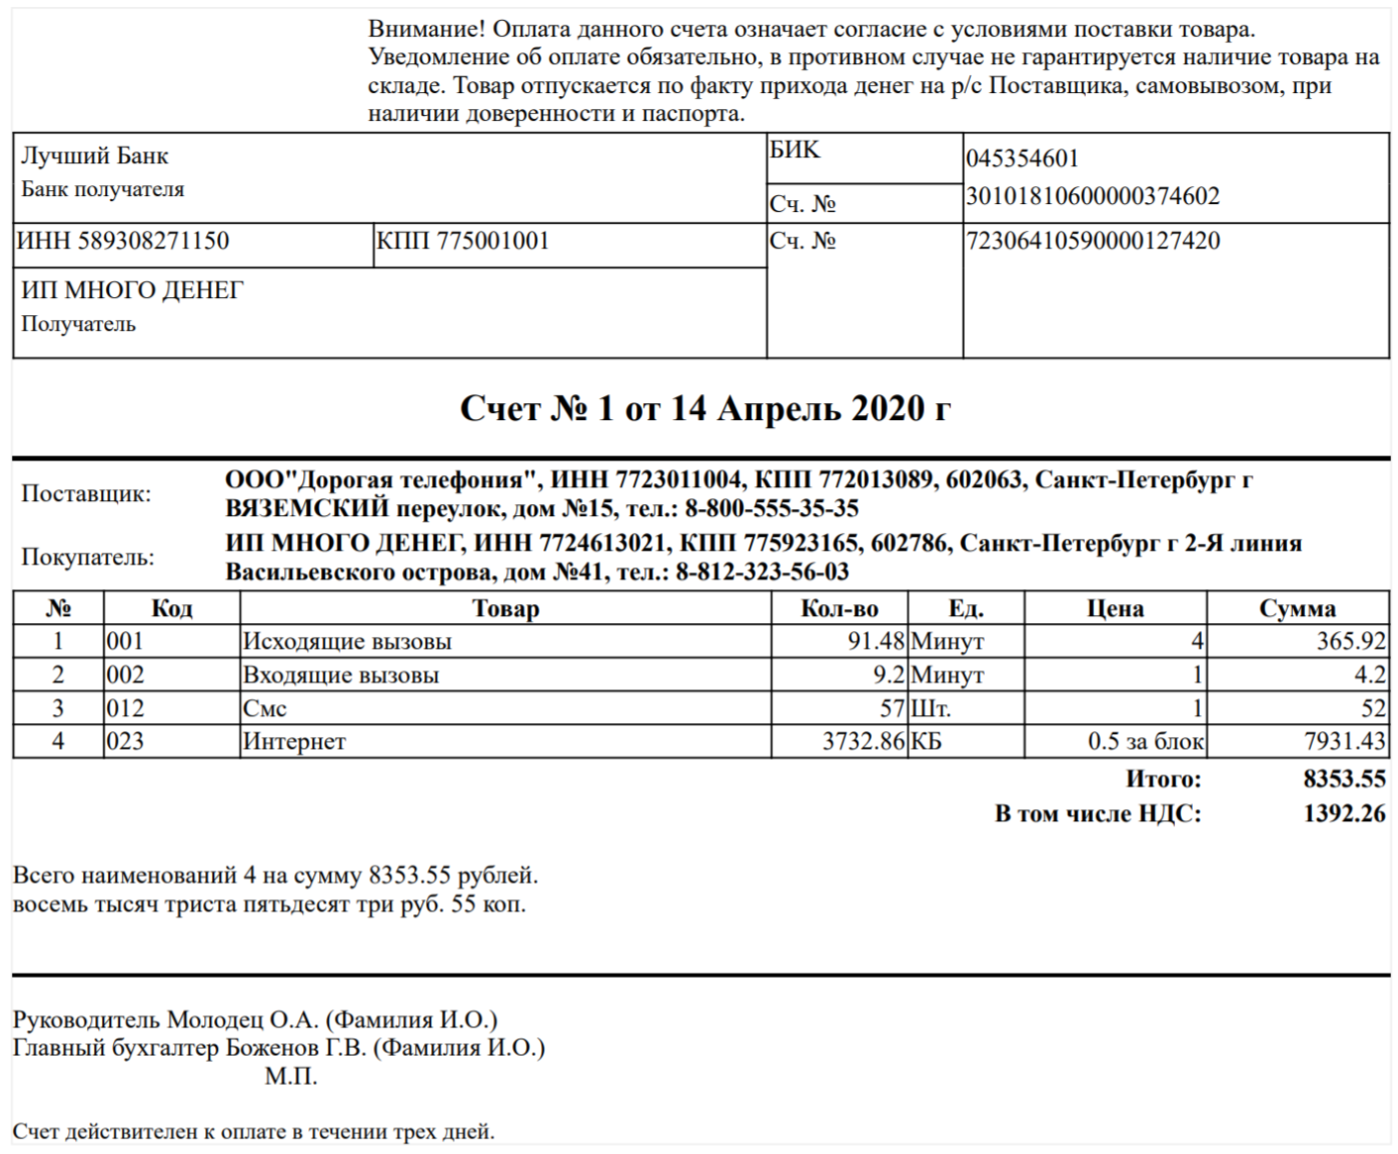

Рисунок 1 – Пример создаваемого отчёта

**Выводы**

В процессе проведения лабораторной работы мной были закреплены знания, полученные из предыдущих лабораторных работ, а также изучено устройство счетов на оплату. Кроме того, удалось автоматизировать процесс создания счетов с помощью программной реализации.